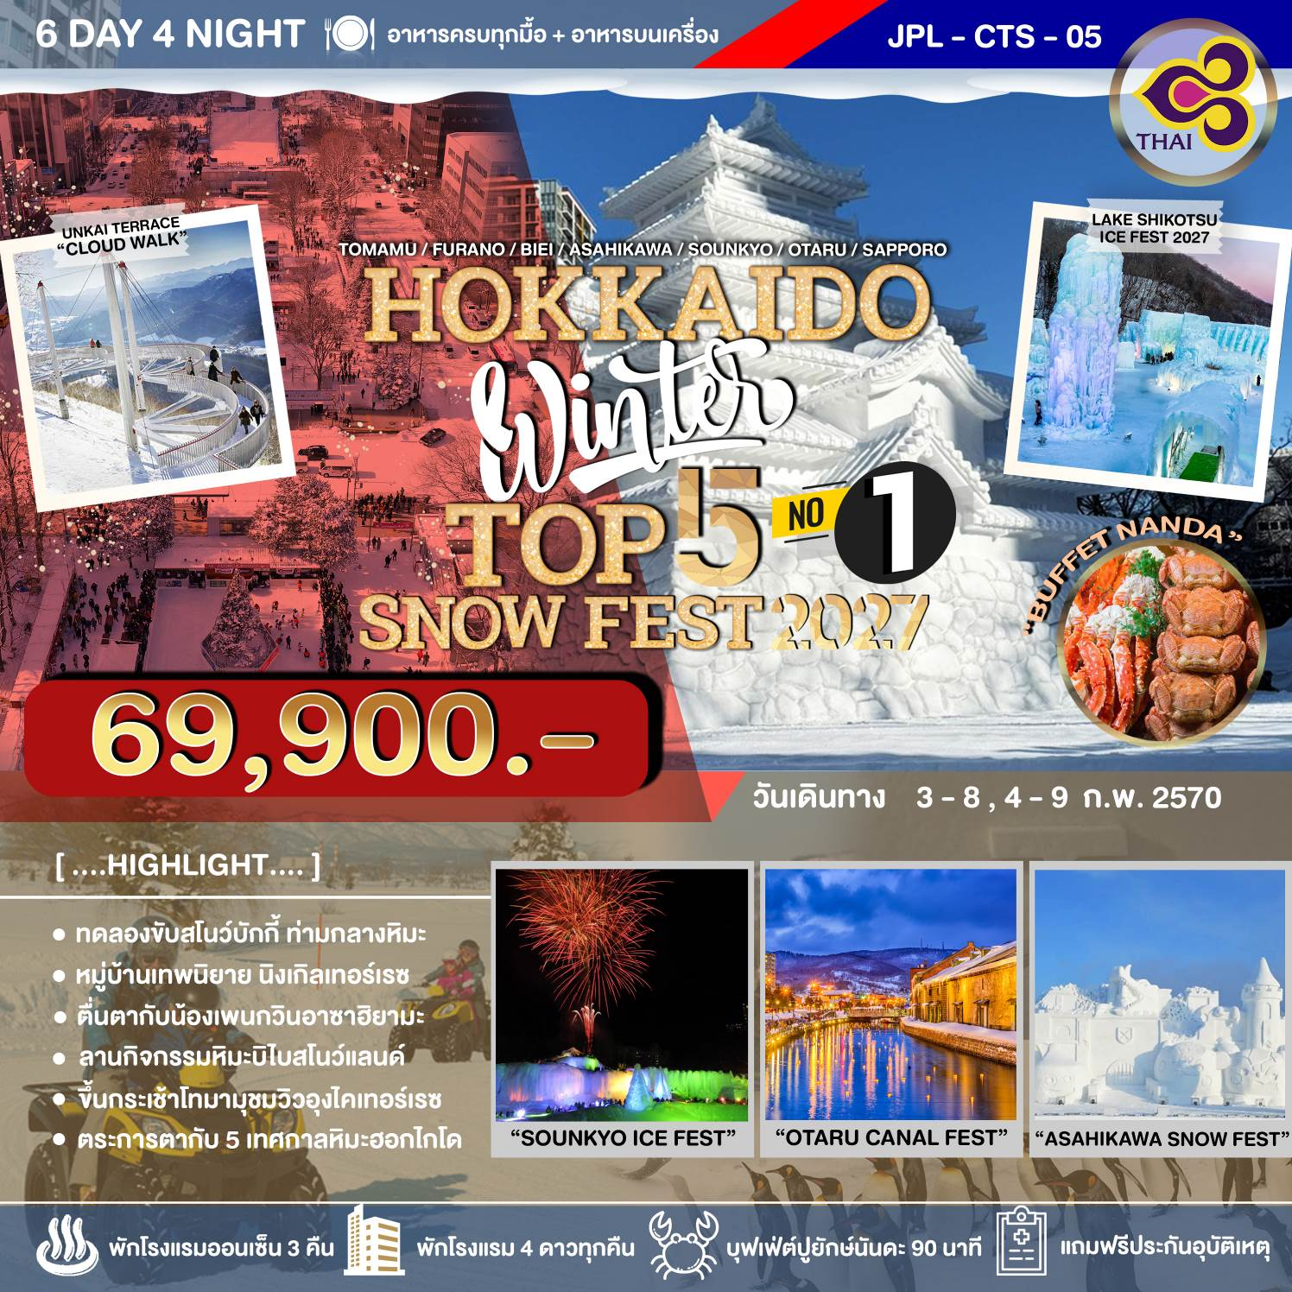

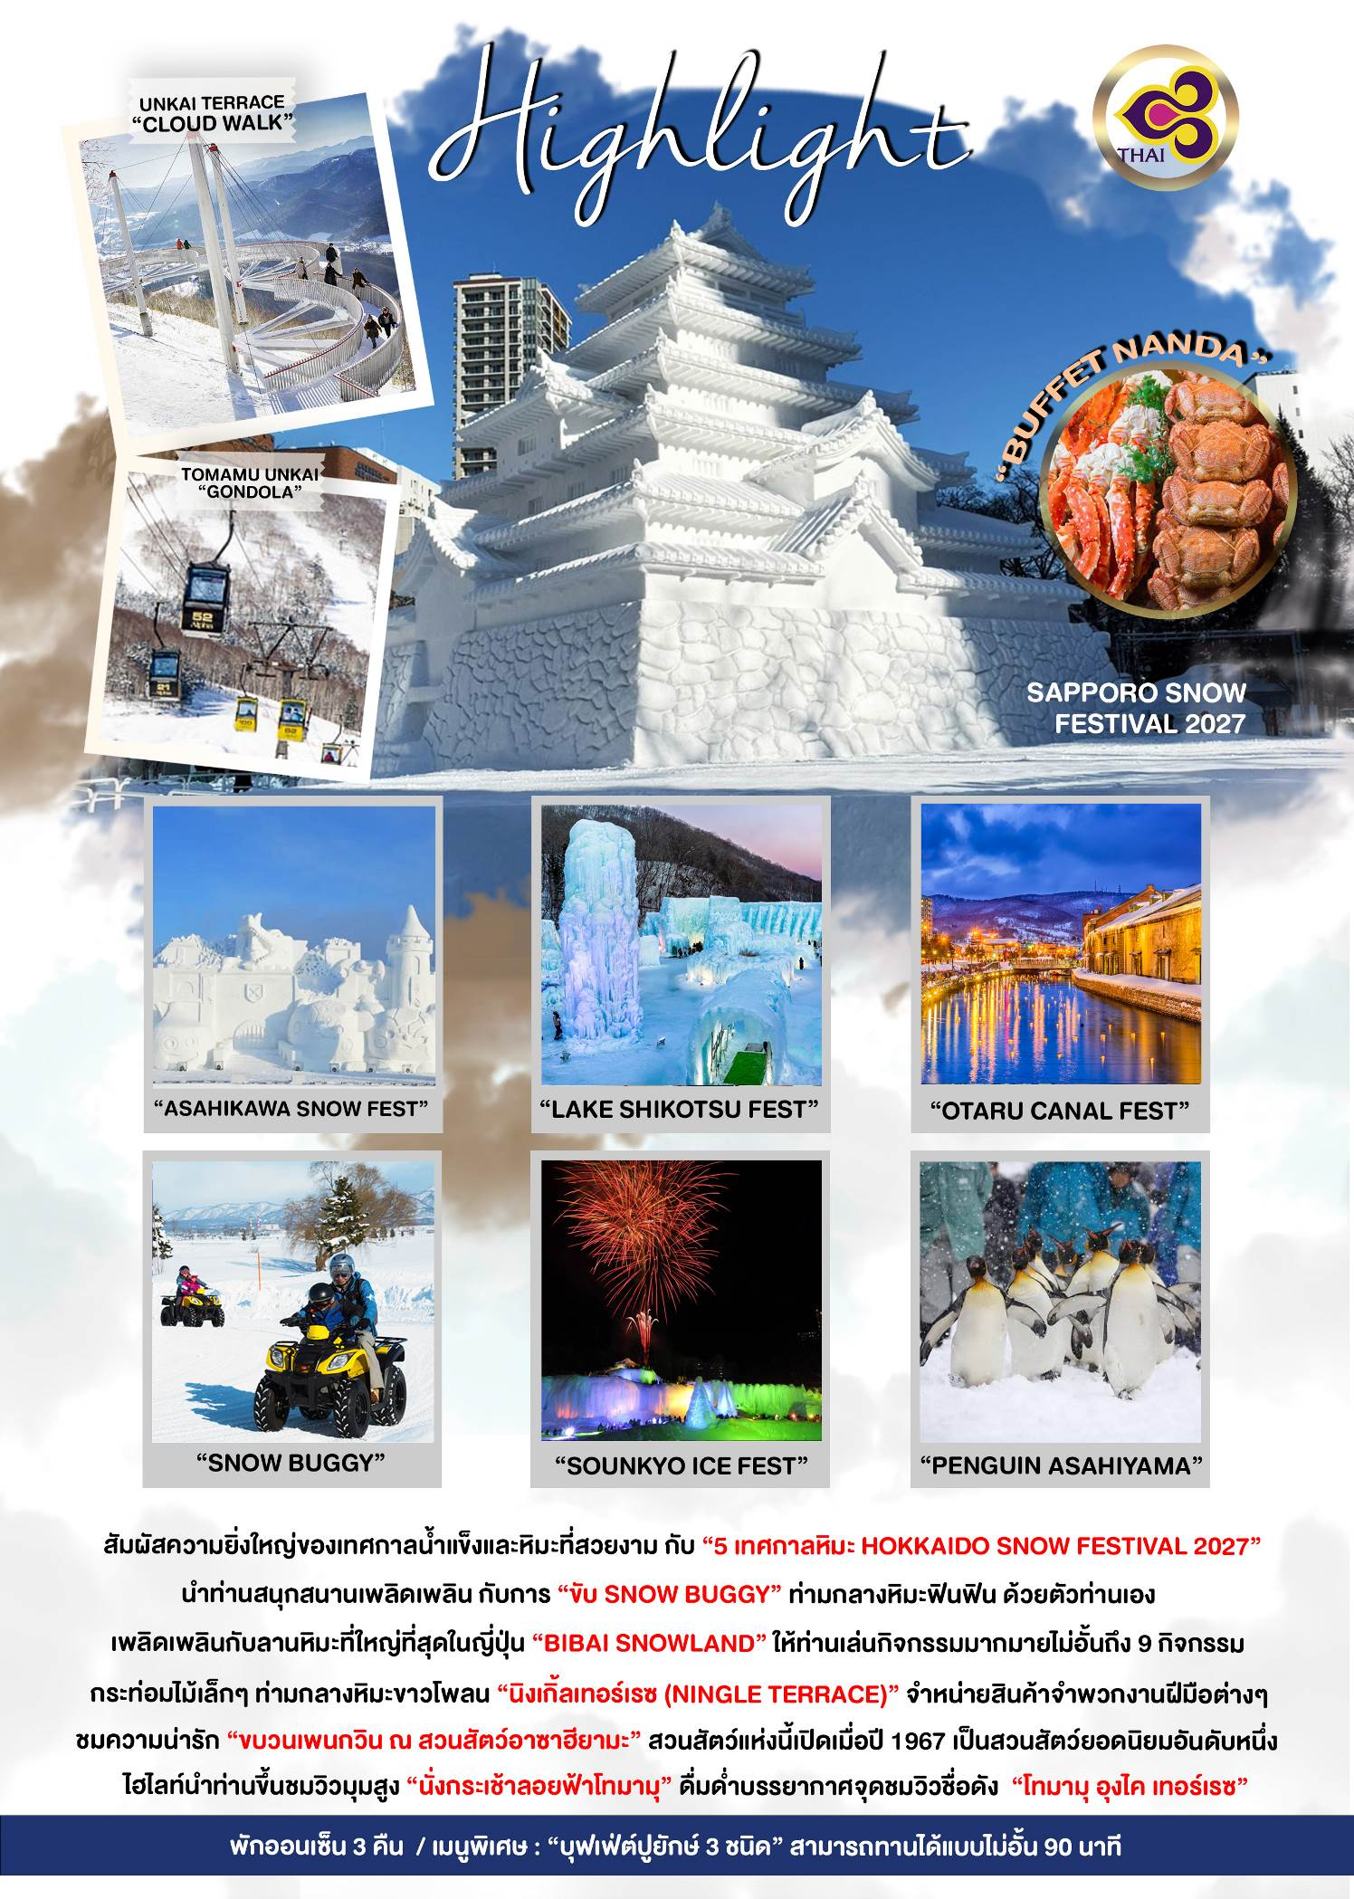

วันที่ | โปรแกรมทัวร์ | อาหาร |  |  | โรงแรม
วันที่ | โปรแกรมทัวร์ | เช้า | เที่ยง | เย็น | โรงแรม
1 | สนามบินสุวรรณภูมิ |  |  | ✈
2 | สนามบินชิโตเซ่ -เมืองโทมามุ - กระเช้าลอยฟ้าอุงไคกอนโดล่า + จุดชมวิวพาโนราม่าอุงไคเทอร์เรซ-เมืองฟุราโน่ – หมู่บ้านนิงเกิ้ลเทอร์เรซ - ออนเซ็น | ✈ | 🍽 BENTO | 🍽 | SHIROGANE ONSEN HOTEL PARK HILLS ♨  หรือเทียบเท่า 4 ดาว ⭐️ ⭐️ ⭐️⭐️
3 | เมืองบิเอะ - บ่อน้ำสีฟ้าใส - งานเทศกาลฤดูหนาวอาซาฮิคาวะ - สวนสัตว์อาซาฮียามะ สัมผัสความน่ารักในการเดินขบวนของเหล่าเพนกวิน - เมืองโซอุนเคียว - เทศกาลน้ำแข็งโซอุนเคียว - ออนเซ็น | 🍽 | 🍽 | 🍽 | SOUNKAKU MOUNTAIN RESORT ♨  หรือเทียบเท่า 4 ดาว ⭐️ ⭐️ ⭐️⭐️
4 | สนุกสนานกับกิจกรรมลานหิมะ ALPEN SNOWLAND BIBAI - เมืองโอตารุ - ถนนซาไกมาจิ - เทศกาลแสงเทียนหิมะโอตารุ - ออนเซ็น | 🍽 | 🍽 | 🍽 | JOZANKEI MANSEIKAKU HOTEL MILIONE ♨  หรือเทียบเท่า 4 ดาว ⭐️ ⭐️ ⭐️⭐️
5 | งานเทศกาลน้ำแข็งทะเลสาบชิโคสึ ประจำปี 2027  - เมืองซัปโปโร - เทศกาลหิมะซัปโปโรครั้งที่ 77 ประจำปี 2027 (โอโดริปาร์ค)- ช้อปปิ้งย่านทานูกิโคจิ - บุฟเฟ่ต์ปิ้งย่างอิ่มไม่อั้นขาปูยักษ์ 3 ชนิด – อิสระช้อปปิ้งย่านซูซูกิโนะ | 🍽 | 🍽 | 🦀  NANDA | VESSEL HOTEL CAMPANA SUSUKINO หรือเทียบเท่า 4 ดาว  ⭐️ ⭐️ ⭐️⭐️
6 | สนามบินชิโตเซ่ - สนามบินสุวรรณภูมิ | ✈

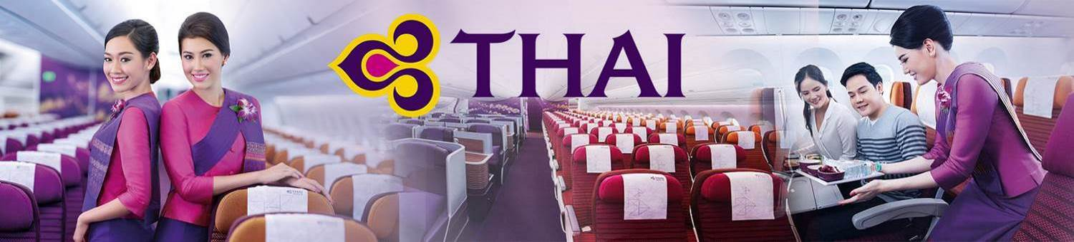
กำหนดการเดินทาง 03 - 08, 04 - 09 กุมภาพันธ์ 2570

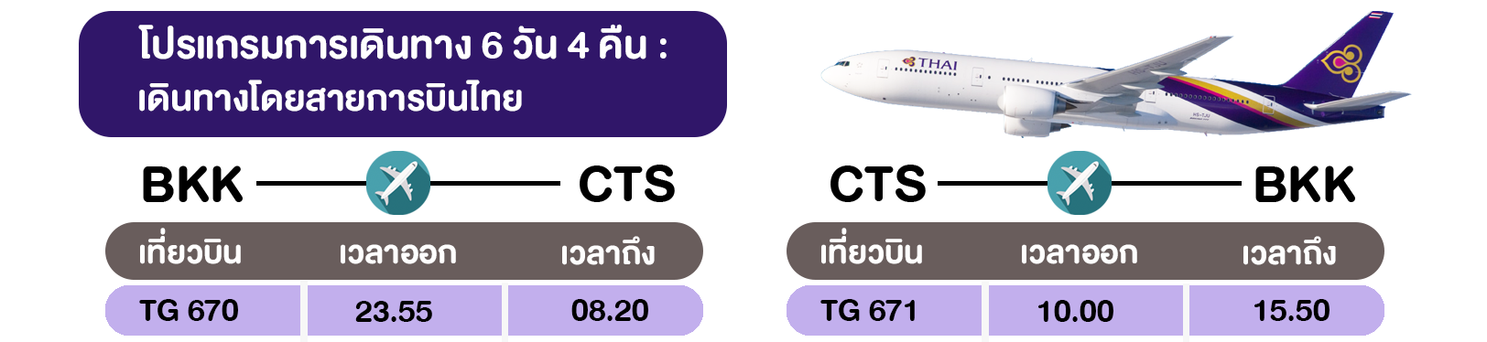

20.30 น. พร้อมกันที่ท่าอากาศยานสุวรรณภูมิ ชั้น 4 ส่วนผู้โดยสารระหว่างประเทศ ขาออก ประตู 4 เคาน์เตอร์ H
โดย สายการบินไทย เจ้าหน้าที่ คอยให้การต้อนรับและอำนวยความสะดวกด้านเอกสารก่อนขึ้นเครื่อง
23.55 น. เหินฟ้าสู่ ประเทศญี่ปุ่น โดยสายการบินไทย แอร์เวย์ THAI AIRWAYS (TG) เที่ยวบินที่ TG 670
(ใช้เวลาเดินทางประมาณ 6 ชั่วโมง 35 นาที / เวลาท้องถิ่นจะเร็วกว่าประเทศไทย 2 ชั่วโมง)


CHITOSE / TOMAMU / FURANO / BIEI

O สนามบินชิโตเซ่
O เมืองโทมามุ - กระเช้าลอยฟ้าอุงไคกอนโดล่า + จุดชมวิวพาโนราม่าอุงไคเทอร์เรซ
O เมืองฟุราโน่ - หมู่บ้านนิงเกิ้ลเทอร์เรซ
O แช่น้ำแร่ออนเซ็น
08.20 น. เดินทางถึง สนามบินชิโตเซ่ ประเทศญี่ปุ่น หลังจากผ่านขั้นตอนศุลกากรเรียบร้อยแล้ว
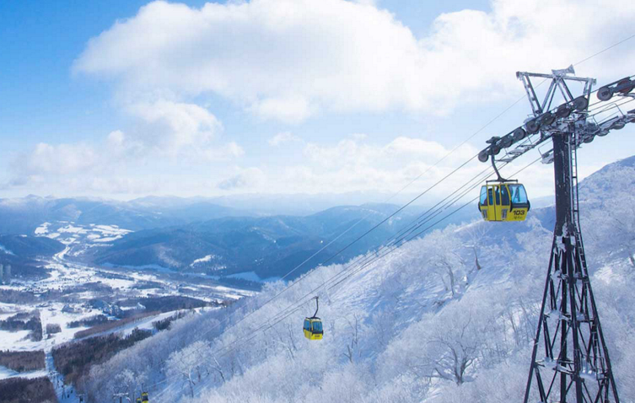จากนั้นนำท่านเดินทางสู่ “เมืองโทมามุ” เมืองรีสอร์ทขนาดใหญ่ที่ขึ้นชื่อว่าเป็นเมืองแห่งม่านหมอก นำทุกท่านเปลี่ยนอิริยาบถ ”นั่งกระเช้าลอยฟ้าอุงไคกอนโดล่า (UNKAI GONDOLA)” เพื่อขึ้นชมความงดงาม ณ “จุดชมวิวพาโนราม่าอุงไคเทอร์เรซ (TOMAMU UNKAI TERRACE)” ที่ตั้งอยู่บนความสูง 1,088 เมตร เหนือระดับน้ำทะเล ช่วงฤดูกาลหิมะ ที่นี่จะถูกเรียกว่า "เทอร์เรซ ออฟ ฟรอสท์ทรี(Terrace of Frost Tree)" ให้ท่านได้เพลิดเพลินกับทิวทัศน์อันน่าทึ่งของต้นไม้สีขาวบริสุทธิ์ ที่ปกคลุมไปด้วยหิมะระยิบ ระยับ (Frost Tree) อีกทั้งด้านบนยังมีจุดนั่งชมวิวมากมาย เช่น "Kumo Cafe" คาเฟ่ที่มีบริการทั้งขนมหวาน และเครื่องดื่มอุ่นๆที่ออกแบบมาในธีมก้อนเมฆ ช่วยคลายหนาว, "Cloud Walk" จุดชมวิวที่ออกแบบเป็นรูปเมฆ ซึ่งห่างจากเทอร์เรซเพียง 200 เมตร, "Cloud Bar" เคาท์เตอร์บาร์ด้านนอก กับเก้าอี้บาร์ยักษ์ นั่งชมความงามสบายๆสุดฟิน, "Sky Wedge" จุดชมวิวมุมแหลมยื่นออกไปสู่ด้านนอก และอีกหลายหลายจุดชมวิวมากมายให้ทุกท่านได้เพลิดเพลินไปวิวทิวทัศน์อันตระการตาตามอัธยาศัย
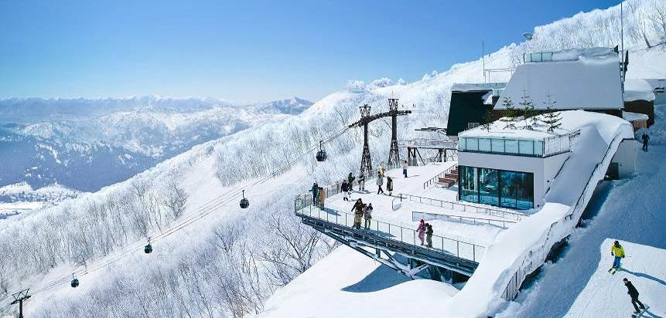
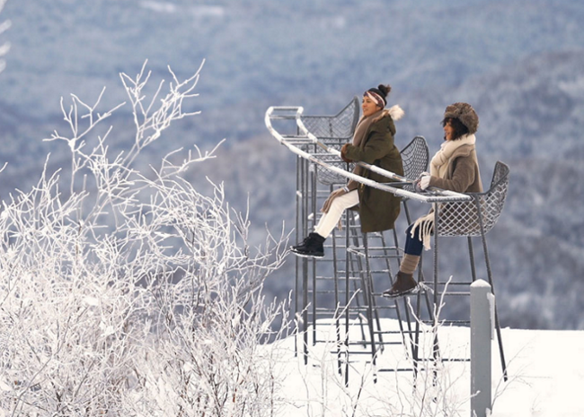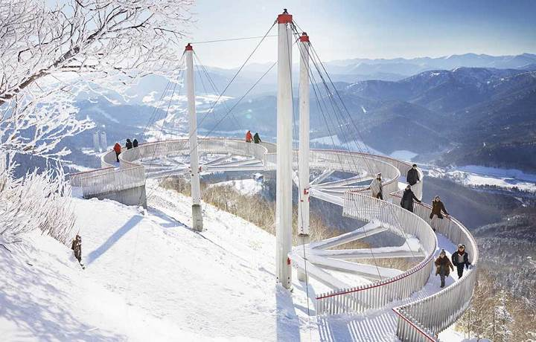


รับประทานอาหารกลางวัน บริการท่านด้วยอาหารญี่ปุ่นแบบเซ็ตเบ็นโตะ (เซ็ตกล่อง)
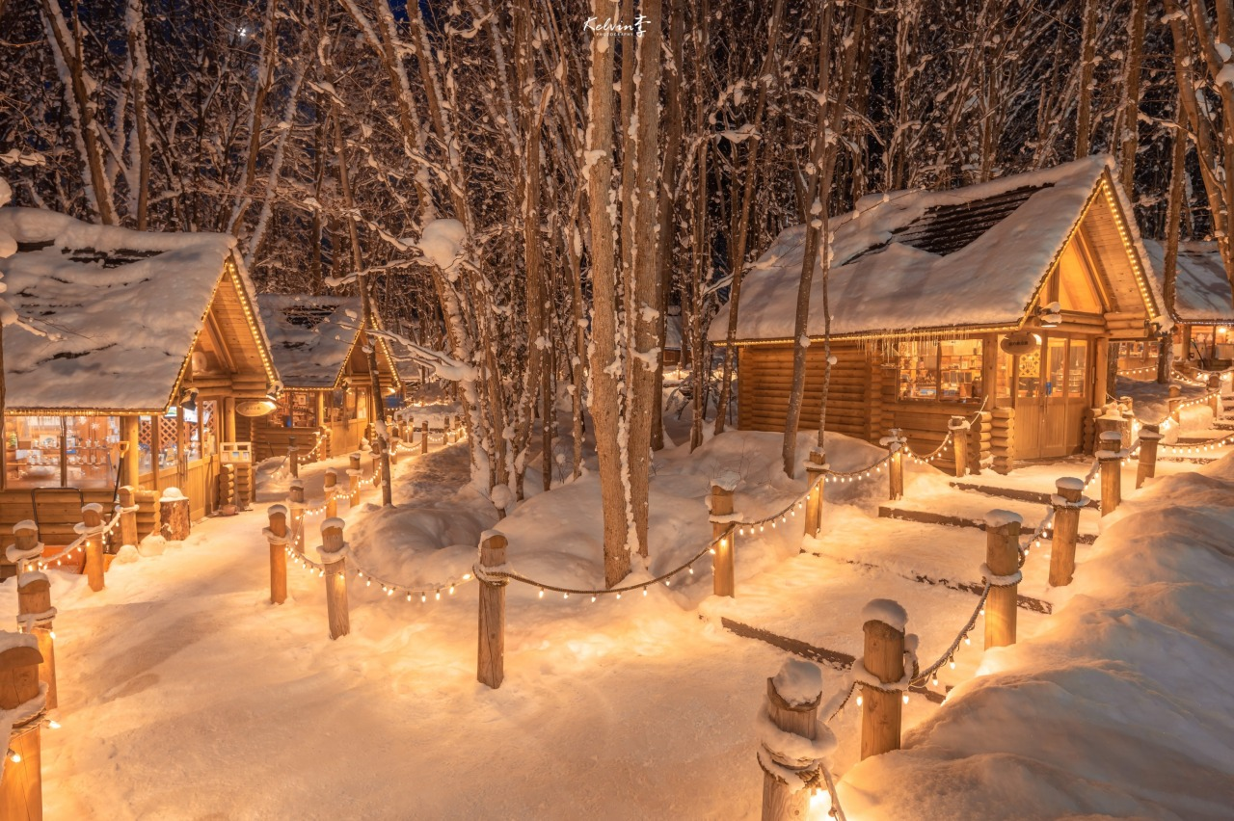จากนั้นนำท่านชมกระท่อมไม้หลังน้อยในดินแดนเทพนิยาย ณ “นิงเกิ้ลเทอเรส (NINGLE TERRACE)” ตั้งอยู่ในภายในบริเวณโรงแรม New Furano Prince โดยมีลักษณะเป็นกระท่อมไม้เล็กๆท่ามกลางป่าที่ร่มรื่น เชื่อมต่อด้วยสะพานไม้ โดยที่นี่เน้นไปที่สินค้าพื้นเมืองจำพวกงานฝีมือต่างๆ ที่สำคัญเมื่อหิมะตกโปรยปรายลงมา จะยิ่งเพิ่มเสน่ห์ตามทางเดินไม้กระดาน ก็จะมีหิมะสีขาวเกาะอยู่รอบๆ บนหลังคากระท่อมไม้หลังน้อยก็จะมีหิมะกองอยู่ด้านบนบวกกับการเปิดไฟตามทางเดินและกระท่อมต่างๆในช่วงค่ำ ยิ่งทำให้สถานที่แห่งนี้เหมือนดินแดนในฝัน
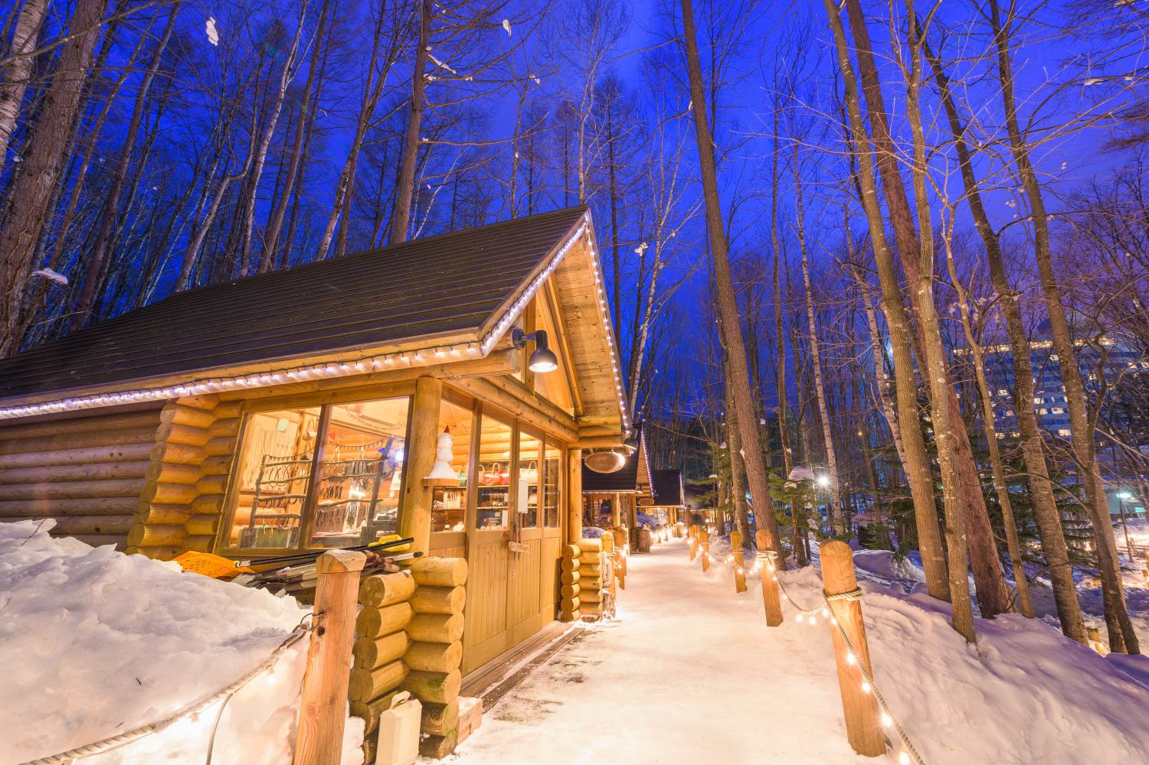


รับประทานอาหารค่ำ ณ ห้องอาหารของโรงแรม

พักที่ SHIROGANE ONSEN HOTEL PARK HILLS หรือเทียบเท่า

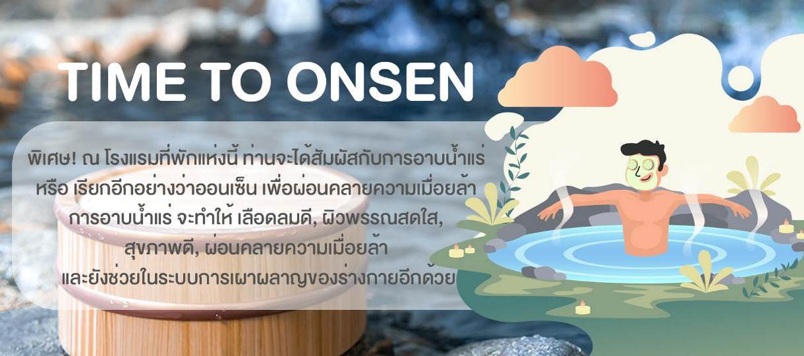


BIEI / ASAHIKAWA / SOUNKYO

O เมืองบิเอะ - บ่อน้ำสีฟ้าใส
O งานเทศกาลฤดูหนาวอาซาฮิคาวะ
O สวนสัตว์อาซาฮียามะ สัมผัสความน่ารักในการเดินขบวนของเหล่าเพนกวิน
O เมืองโซอุนเคียว - เทศกาลน้ำแข็งโซอุนเคียว
O แช่น้ำแร่ออนเซ็น
รับประทานอาหารเช้า ณ ห้องอาหารของโรงแรม
จากนั้นนำท่านมุ่งหน้าสู่ “เมืองบิเอะ” เพื่อนำท่านชม “บ่อน้ำสีฟ้า (BLUE POND)” บ่อน้ำสีฟ้าที่เกิดจากความบังเอิญที่เกิดจากการสร้างเขื่อนเพื่อไม่ให้โคลนภูเขาไฟที่เกิดจากการปะทุของภูเขาไฟ Tokachi เมื่อปี ค.ศ.1988 ไหลเข้าสู่เมือง โดยที่ก้นบ่อน้ำแห่งนี้จะมีแร่ธาตุที่เกิดจากโคลนภูเขาไฟทำให้มีสีฟ้าหรือเขียวมรกตสดใส และมีกิ่งไม้ที่โผล่ออกมาจากพื้นผิวน้ำ ทำให้มีความสวยแปลกตาไปอีกแบบ อีกทั้งสีของบ่อน้ำแห่งนี้จะมีความสวยงามแตกต่างไปตามแต่ละฤดูกาลอีกด้วย
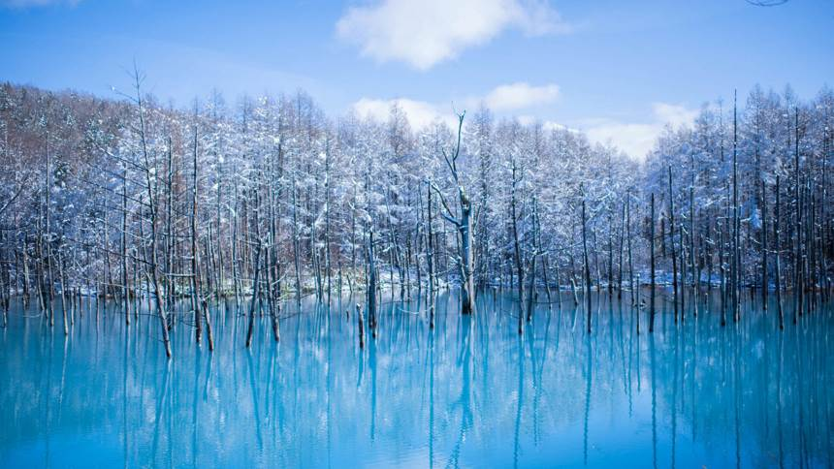
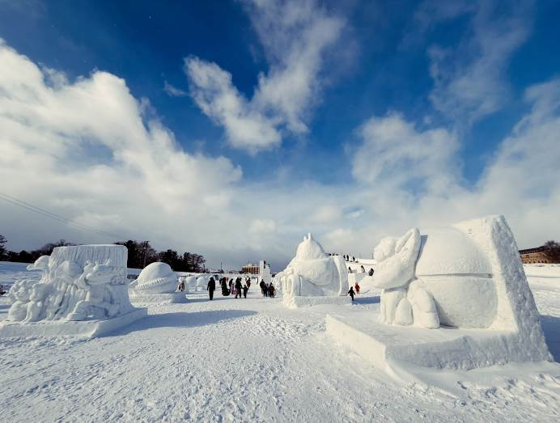จากนั้นนำท่านสู่ “งานเทศกาลฤดูหนาวอาซาฮิคาวะ (ASAHIKAWA WINTER FESTIVAL)” เป็นงานเทศกาลหิมะประจำฤดูหนาวที่เมืองอาซาฮิคาวะ มีการจัดแสดงรูปปั้นหิมะที่ใหญ่ที่สุดในโลก การประดับไฟในเมือง ตลาดหน้าหนาว และกิจกรรมมากมาย ซึ่งเป็นช่วงเดียวกับงานเทศกาลหิมะที่ซัปโปโร ภายในงาน จะได้ชมผลงานรูปปั้นจากหิมะที่ใหญ่ที่สุดในโลก สัญลักษณ์ของงานเทศกาลหิมะที่นี่ ที่มีความสูง 20 เมตร ความกว้าง 30 เมตร การประดับไฟภายในเมือง ไลท์อัพหิมะ พร้อมทั้ง กิจกรรม และ ของอร่อยอีกมากมาย
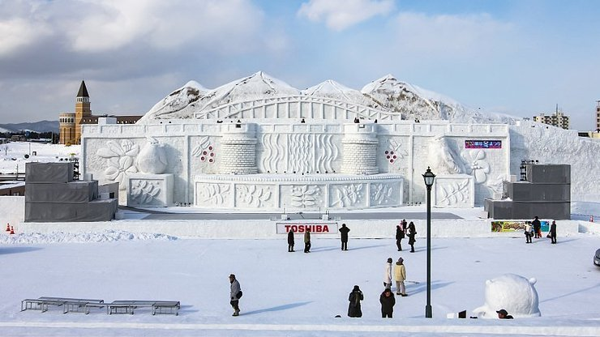
รับประทานอาหารกลางวัน ณ ภัตตาคาร
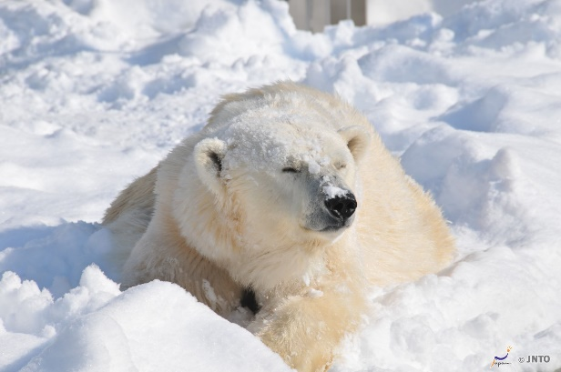
นำท่านเข้าชม “สวนสัตว์อาซาฮียามะ (ASAHIYAMA ZOO)” สวนสัตว์แห่งนี้เปิดเมื่อปี 1967 เป็นสวนสัตว์ยอดนิยมอันดับหนึ่ง และยังอยู่เหนือสุดของเกาะญี่ปุ่น ท่านจะได้เห็นสัตว์แปลกๆ หลากหลายสายพันธุ์ และสัตว์ที่อาศัยอยู่ในโซนขั้วโลก ให้ท่านได้เพลิดเพลินกับท่วงท่าอันเป็นธรรมชาติของเหล่าสัตว์เมืองหนาวหายากมากมาย สวนสัตว์แห่งนี้ถือว่าเป็นต้นแบบของสวนสัตว์ทั้งหมดในญี่ปุ่น ทั้งการออกแบบให้เข้ากับสิ่งแวดล้อมได้อย่างกลมกลืนและเนื้อที่อันกว้างใหญ่ราวกับอยู่ในธรรมชาติจริงๆ สัมผัสความน่ารักของเหล่าสัตว์เมืองหนาวมากมายอย่างใกล้ชิด อาทิ “หมีขั้วโลกเหนือ (POLAR BEAR), นกเพนกวิน, นกกระเรียน, แมวน้ำ, ลิงอุรังอุตัง, กวางเรนเดียร์, เสือดาวหิมะ (SNOW LEOPARD), หมีสีน้ำตาล, สวนนกนานาชนิดและอีกมากมาย
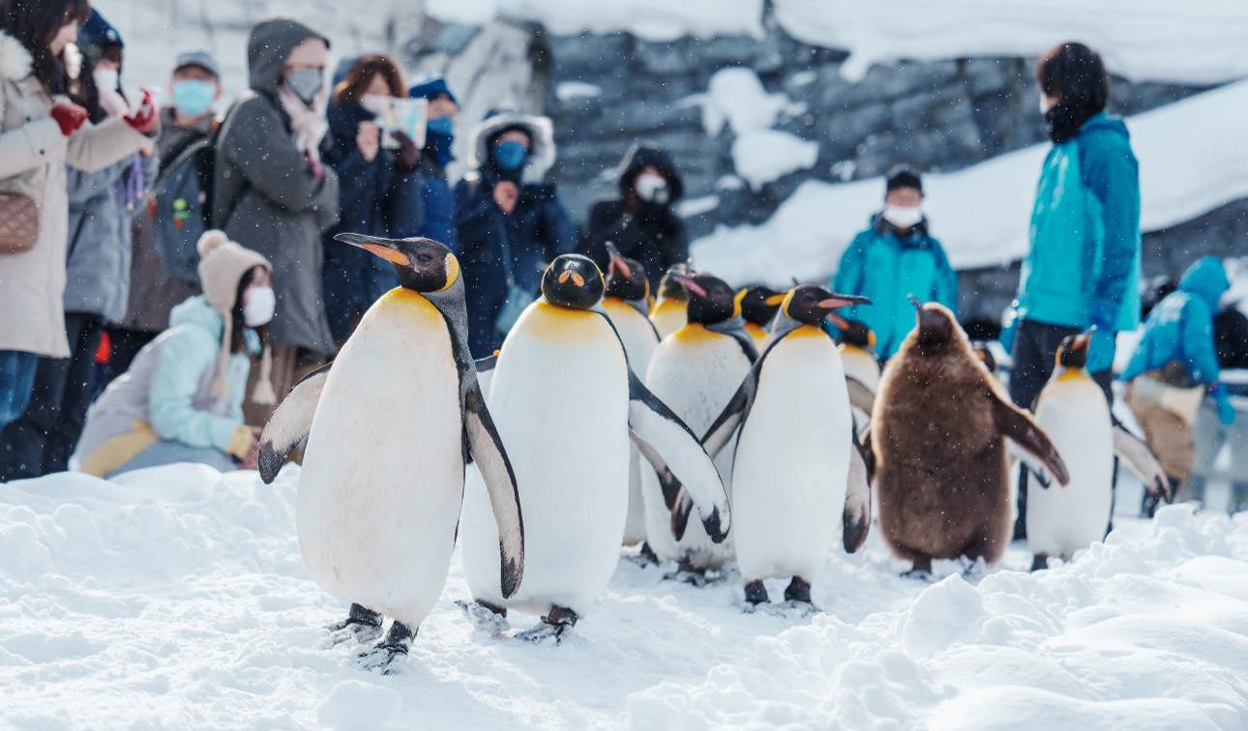

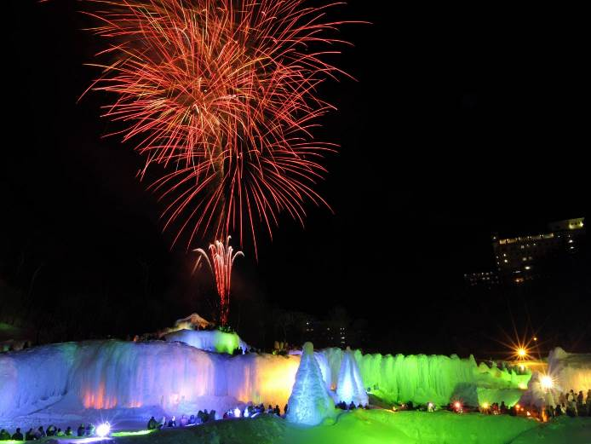จากนั้นนำท่านสู่ “เมืองโซอุนเคียว” เมืองแห่งธรรมชาติอันงดงามและใหญ่เป็นอันดับสองของ เกาะฮอกไกโด ตั้งอยู่ในอุทยานแห่งชาติไดเซ็ทสึซัง นับเป็นเมืองแห่งบ่อน้ำพุร้อนอีกเมืองที่ดึงดูดนักท่องเที่ยวมากมาย เพื่อเข้าที่พักและรับประทานอาหารเย็น จากนั้นนำท่านร่วม “งานเทศกาลน้ำแข็งโซอุนเคียว (SOUNKYO ICE FESTIVAL 2027)” หรือเทศกาลเฮียวบาคุ “Hyobaku” ที่จัดขึ้นเป็นประจำทุกปีที่โซอุนเคียวออนเซ็น บนพื้นที่กว่า 10,000 ตารางเมตรตลอดแนวแม่น้ำอิชิคาริ ให้ทุกท่านได้ชมความสวยงามของประติมากรรมน้ำแข็งและหิมะรูปทรงต่างๆ ทั้งอุโมงค์น้ำแข็งที่มีความยาวกว่า 100 เมตร โดมน้ำแข็ง แบบบ้านอิกลูของชาวเอสกิโม รวมถึงถ้ำที่มีทางเดินรายล้อมด้วยน้ำแข็งทรงหินงอกหินย้อย พร้อมการประดับแสงไฟตกแต่งอย่างสวยงามตระการตาในยามค่ำคืน
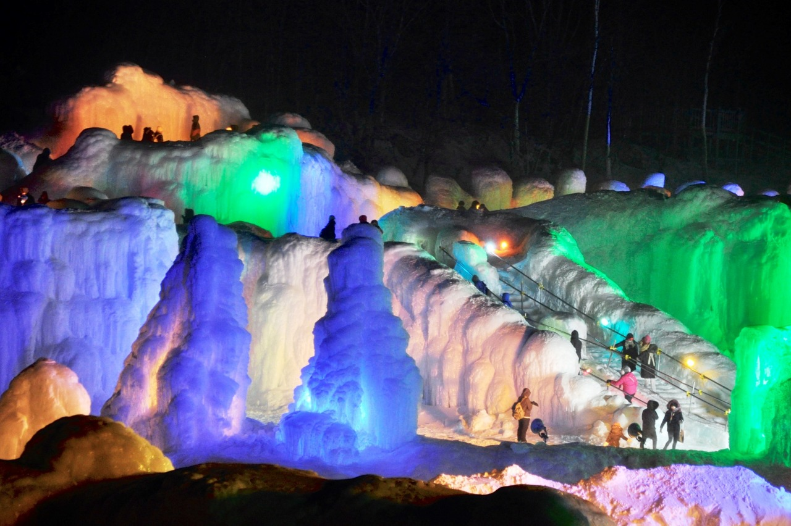
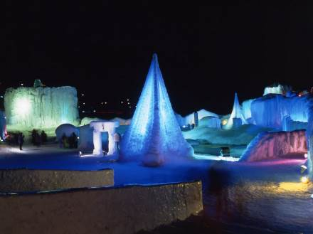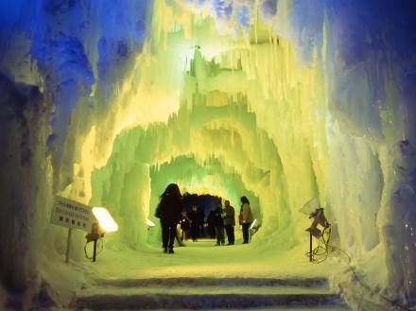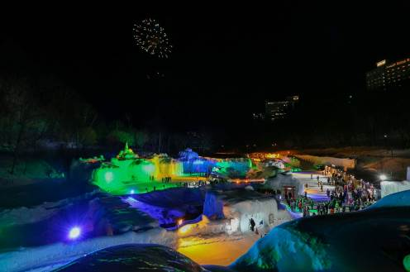
รับประทานอาหารค่ำ ณ ห้องอาหารของโรงแรม

พักที่ SOUNKAKU MOUNTAIN RESORT หรือเทียบเท่า


BIBAI / OTARU / JOZANKEI

O สนุกสนานกับกิจกรรมลานหิมะ ALPEN SNOWLAND BIBAI
O เมืองโอตารุ - ถนนซาไกมาจิ
O เทศกาลแสงเทียนหิมะโอตารุ
รับประทานอาหารเช้า ณ ห้องอาหารของโรงแรม
จากนั้นนำท่านเดินทาง “สนุกสนานกับลานหิมะ (ALPEN SNOWLAND BIBAI)” มีพื้นที่ลานหิมะที่ใหญ่ที่สุดในญี่ปุ่น (ประมาณ 123 เฮกตาร์ / ขนาดประมาณ 1.25 ล้านตารางเมตร) โดยมีกิจกรรมกลางแจ้งต่างๆ ท่านจะได้สัมผัสประสบการณ์ใหม่กับ “หิมะ” อันขาวโพลนให้ท่านได้สนุกสนานลานหิมะ หรือท่านใดต้องการทดลองความสนุกกิจกรรมของลานหิมะ อิสระตามอัธยาศัยแบบไม่จำกัดรอบ ไม่ว่าจะเป็น SNOW RAFTING, MINI SNOWMOBILE, 4-WHEEL BUGGY, SNOW TUBING, SNOW BIKE, BUBBLE BALL, SNOW SOCCER, ROOFTOP TERRACE ภายในลานสกียังมีกิจกรรมหิมะอื่นๆ อีกมากมาย อาทิเช่น, KIDS AREA (รวมค่าเข้าลานสกีและกิจกรรมที่ไฮไลท์ บางกิจกรรมที่นอกเหนืออาจมีค่าใช้จ่ายเพิ่มเติม)
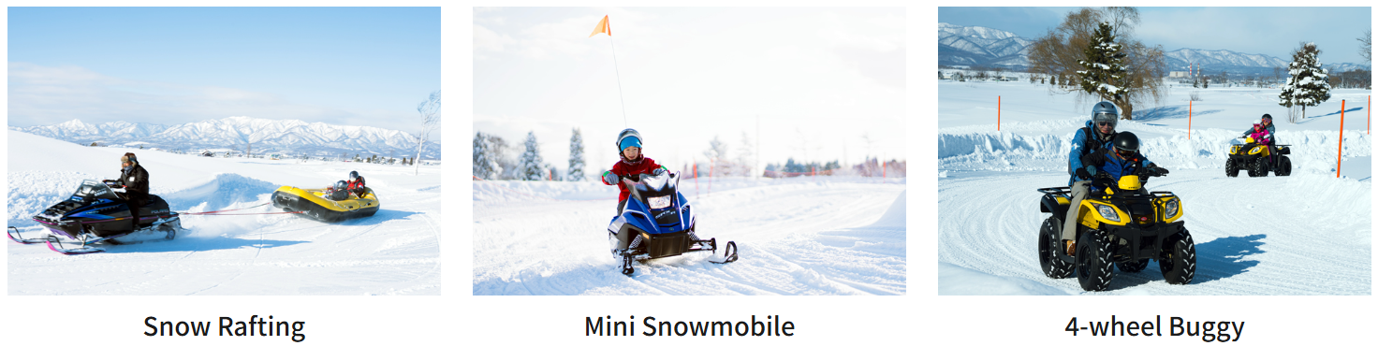
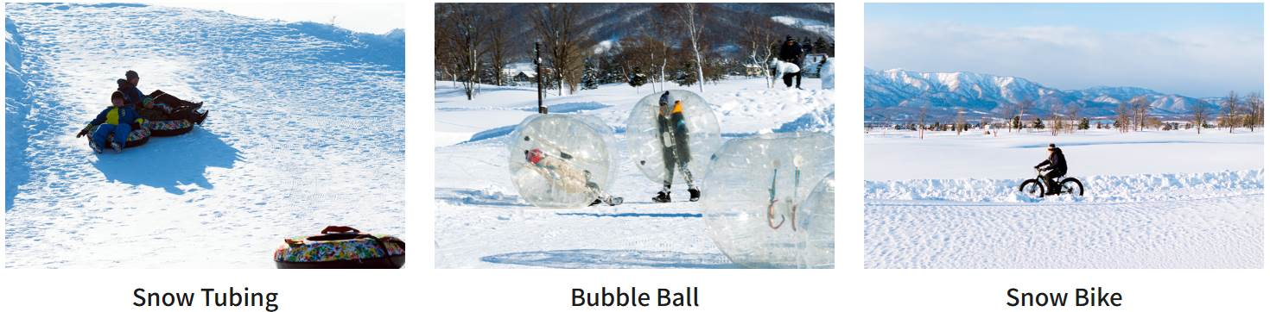
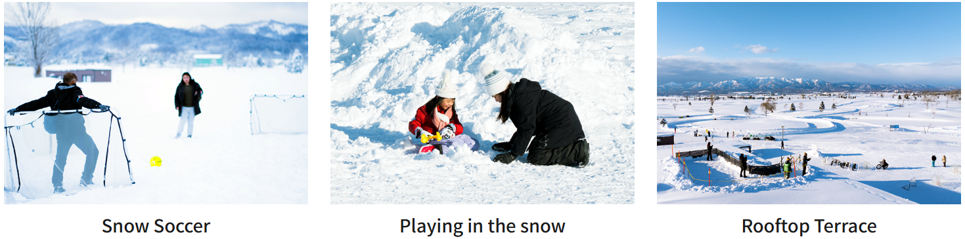

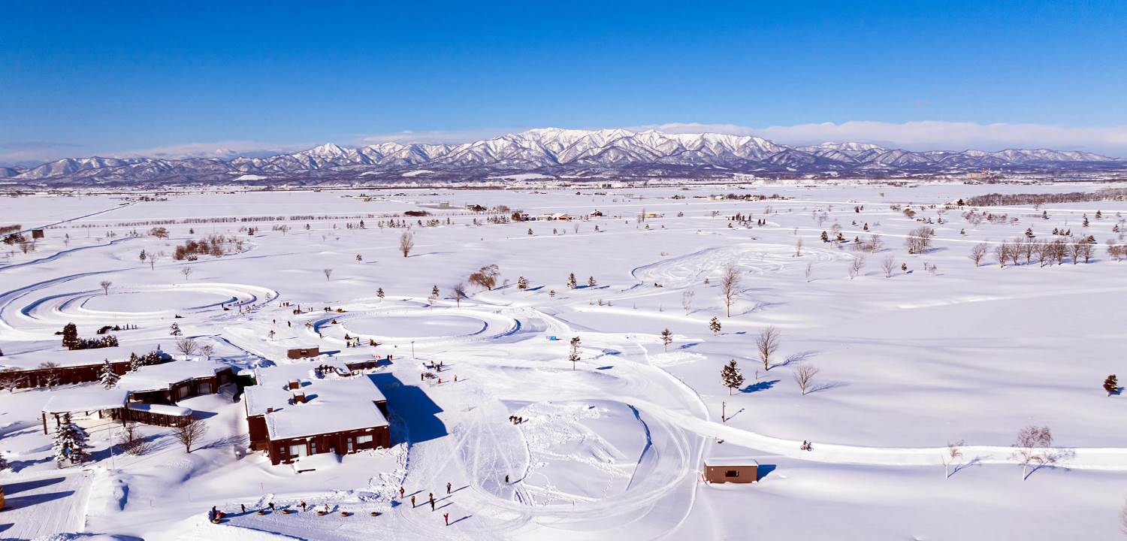
รับประทานอาหารกลางวัน ณ ภัตตาคาร

จากนั้นนำท่านเดินทางสู่ “เมืองโอตารุ” เพื่อย่านช้อปปิ้งสำคัญของเมืองตั้งอยู่ไม่ไกลจากคลองโอตารุ “ถนนซาไกมาจิ (SAKAIMACHI STREET)” ซึ่งเป็นที่ตั้งของ “ร้านเครื่องแก้ว”, “พิพิธภัณฑ์กล่องดนตรี” และ “นาฬิกาไอน้ำโบราณ” อีกทั้งตลอดสองข้างทางของถนนซาไกมาจิ ยังเต็มไปด้วยร้านค้าขายขนมแสนอร่อยนานาชนิดโดยเฉพาะอย่างยิ่งร้านชื่อดัง Le TAO มีให้ท่านได้ชิมลิ้มลอง หรือ ซื้อกลับกันมากมายหลายร้าน อีกทั้งยังมีของที่ระลึกและร้านอาหาร ร้านกาแฟ ให้ท่านเดินชมได้ตามอัธยาศัย จากนั้นนำท่านสู่ “คลองโอตารุ ชมเทศกาลแสงเทียนหิมะ (OTARU CANAL CANDLE LIGHT FEST)” ซึ่งจัดขึ้นที่ คลองโอตารุ ที่ประดับด้วยแสงเทียนสีส้มสะท้อน เลียบทางเดินที่มีหิมะขาวโพลนปกคลุม ที่มีความยาว 1,140 เมตร อีกทั้งคลองนี้ยังเชื่อมต่อกับอ่าวโอตารุ ซึ่งในสมัยก่อนประมาณ ค.ศ. 1920 ในยุคอุตสาหกรรมการขนส่งทางเรือเฟื่องฟู คลองแห่งนี้ได้ถูกใช้เป็นเส้นทางในการขนส่งสินค้า จากคลังสินค้าในตัวเมืองโอตารุ ออกไปยังท่าเรือบริเวณปากอ่าว ให้ท่านเดินเล่น พร้อมถ่ายรูปตามอัธยาศัย กับอาคาร โกดังเก่าแก่ริมคลองสุด คลาสสิก และวิวทิวทัศน์ที่สวยงาม
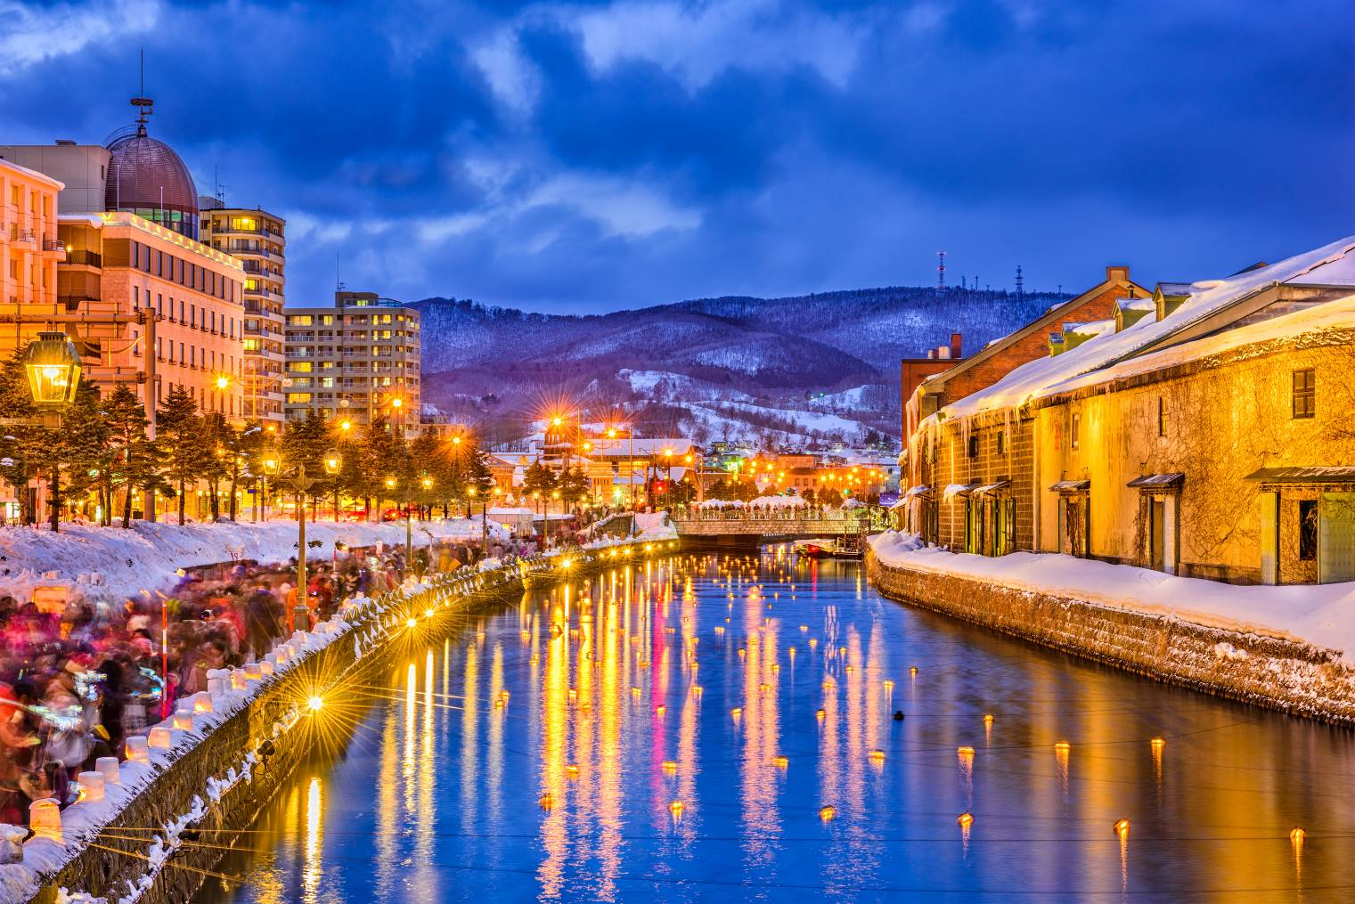

รับประทานอาหารค่ำ ณ ห้องอาหารของโรงแรม

พักที่ JOZANKEI MANSEIKAKU HOTEL MILIONE หรือเทียบเท่า


SHIKOTSU / SAPPORO

O งานเทศกาลน้ำแข็งทะเลสาบชิโคสึ ประจำปี 2027
O เมืองซัปโปโร - เทศกาลหิมะซัปโปโรครั้งที่ 77 ประจำปี 2027 (โอโดริปาร์ค)
O ช้อปปิ้งย่านทานูกิโคจิ
O บุฟเฟ่ต์ปิ้งย่างอิ่มไม่อั้นขาปูยักษ์ 3 ชนิด
O อิสระช้อปปิ้งย่านซูซูกิโนะ
รับประทานอาหารเช้า ณ ห้องอาหารของโรงแรม
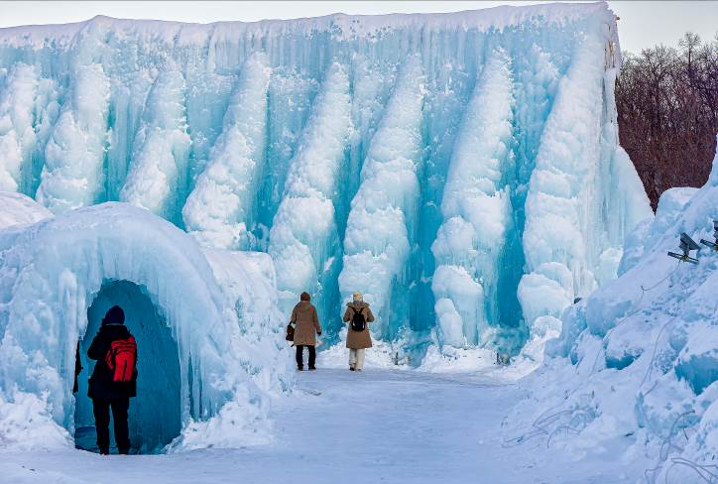จากนั้นนำทุกท่านสู่ “งานเทศกาลน้ำแข็งทะเลสาบชิโคสึ (LAKE SHIKOTSU ICE FEST)” ในอุทยานแห่งชาติ ชิโคสึโทยะ สถานที่จัดงานประติมากรรมน้ำแข็งที่สร้างขึ้นโดยใช้น้ำในทะเลสาบชิโคสึ โดยการพ่นและปล่อยให้แข็งตัวเรียงรายอยู่ตามสถิติความสูงที่แตกต่างกันไปในแต่ละปี พร้อมกิจกรรมมากมาย อาทิ สไลเดอร์น้ำแข็ง ลานสเก็ตที่สามารถลื่นไถลด้วยรองเท้าบูท เป็นต้น ให้ทุกท่านได้เพลิดเพลินไปกับการจัดแสดงที่พบเจอได้ภายในเดือนกุมภาพันธ์เท่านั้น
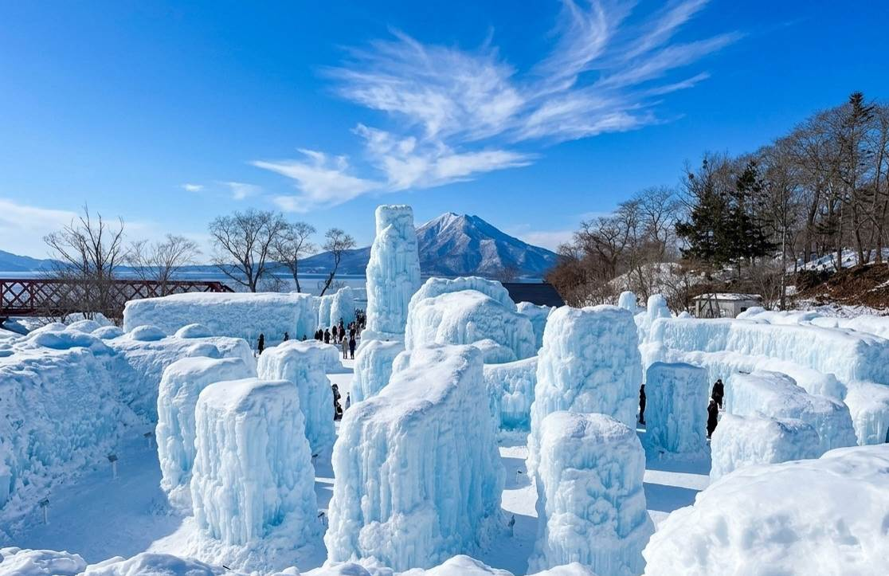

จากนั้นนำท่านชม “งานเทศกาลหิมะที่ซัปโปโร ครั้งที่ 77 ประจำปี 2027 (SAPPORO SNOW FESTIVAL 2027)” จัดขึ้นในช่วงวันที่ 4-11 กุมภาพันธ์ 2027 เป็นระยะเวลาทั้งหมด 8 วัน โดยภายในงานจะมีการจัดแสดงโชว์ผลงานแกะสลักน้ำเเข็งมากกว่า 200 ชิ้น และประดับด้วยแสงไฟหลากสีสันสวยงาม อยู่ภายในบริเวณ “สวนโอโดริ (ODORIKOEN)” ที่เป็นทั้งสวนและถนนที่ตัดผ่านย่านใจกลางเมืองจากตะวันออกไปตะวันตก เป็นสถานที่จัดเทศกาลหิมะระดับโลก ซึ่งมีการแข่งขันประกวดประติมากรรมน้ำแข็งจากนานาประเทศ รวมถึงประเทศไทยที่ได้เข้าร่วม อีกทั้งยังเคยได้รับรางวัลชนะเลิศในเทศกาลนี้

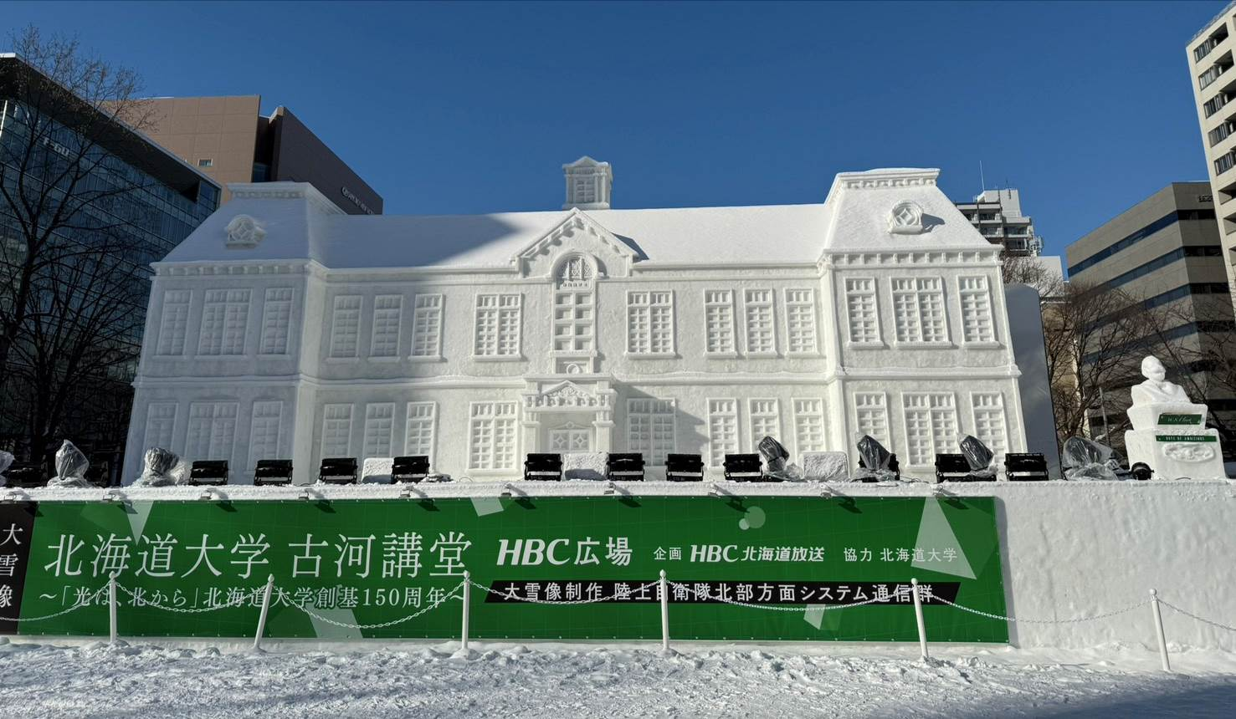
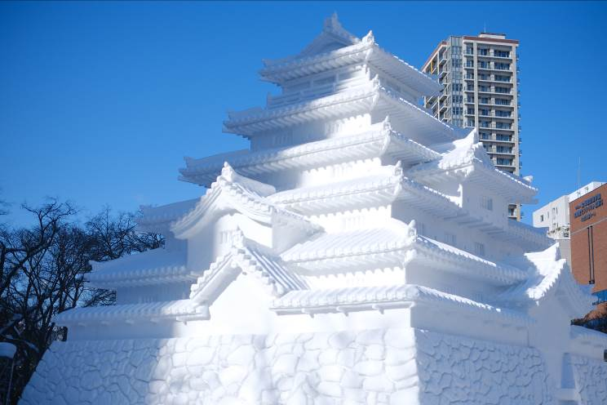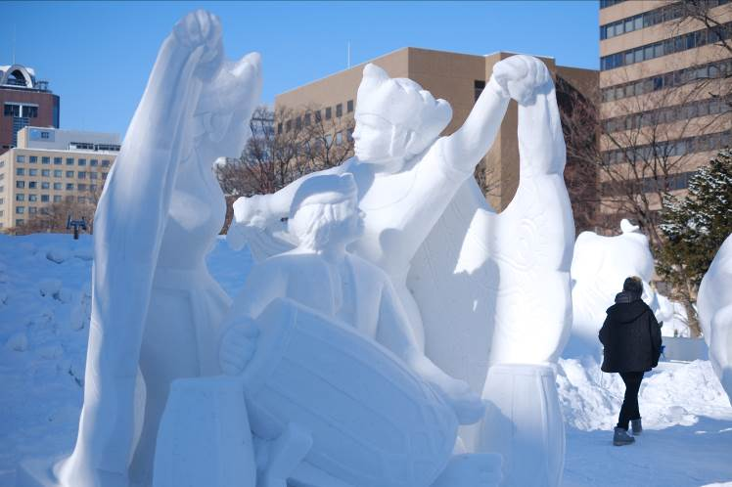
รับประทานอาหารกลางวัน ณ ภัตตาคาร

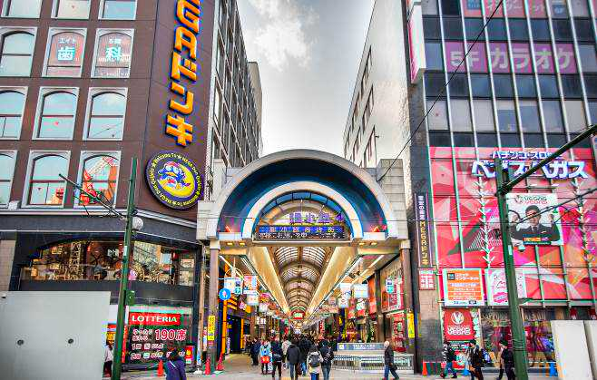จากนั้นพาท่านช้อปปิ้งย่าน “ทานูกิโคจิ (TANUKIKOJI)” แหล่งช้อปปิ้งใจกลางเมืองซัปโปโร ท่านจะได้เลือกซื้อสินค้ามากมาย ร้านอาหาร ร้านนั่งดื่ม ห้างสรรพสินค้า ร้านเกมปาจิงโกะ รวมกันมากกว่า 200 เรียงรายยาวกว่า 1 กิโลเมตร อาทิเช่น เครื่องใช้ไฟฟ้า นาฬิกา เกมส์ กล้องถ่ายรูป ของฝากของที่ระลึก เสื้อผ้า สินค้าแบรนด์เนม เครื่องสำอางค์ เป็นต้น จากเอกลักษณ์ที่มีอาคารทรงโดมทำให้สามารถเพลิดเพลินไปกับการช้อปปิ้งได้อย่างจุใจ
อิสระช้อปปิ้งย่าน “ย่านซูซูกิโนะ” (SUSUKINO) ซึ่งเป็น แหล่งช้อปปิ้งสินค้า รวมถึงร้านค้าแบบ Tax Free, ห้างสรรพสินค้า, ร้าน Donki, ร้านแบรนด์ดังๆมากมายร้านรวงที่ขายราเม็งมากมายจนได้รับการขนานนามว่า ตรอกราเม็ง หรือ “ราเม็งโยะโคะโจ” และยังมีร้านอาหารมากมาย เช่นร้านซูชิสายพาน, ร้านสเต๊ก Beef Impact, ร้านปิ้งย่างอาหารทะเลชื่อดัง รวมไปถึงร้านอิซากายะ หรือร้านนั่งดื่มสไตล์ญี่ปุ่น ย่านการค้าแห่งนี้ถือเป็นอีกจุดหนึ่งที่ดึงดูดผู้คนมากมายจนถูกขนามนามว่า “ย่านซูซูกิโนะแห่งซัปโปโรที่ไม่เคยหลับไหล”
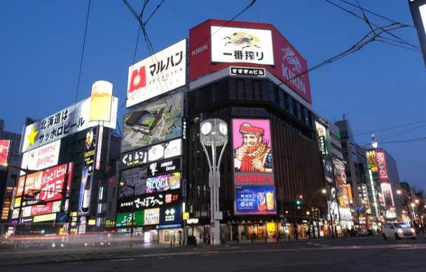
รับประทานอาหารค่ำ ณ ภัตตาคาร บุฟเฟ่ต์ปูยักษ์ 3 ชนิดอิ่มไม่อั้น

พักที่ VESSEL HOTEL CAMPANA SUSUKINO หรือเทียบเท่า

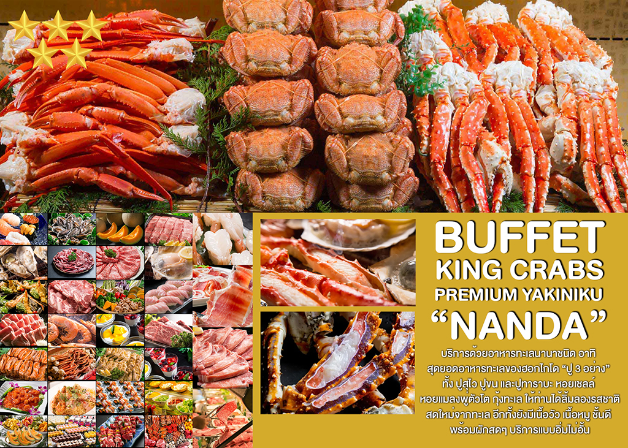

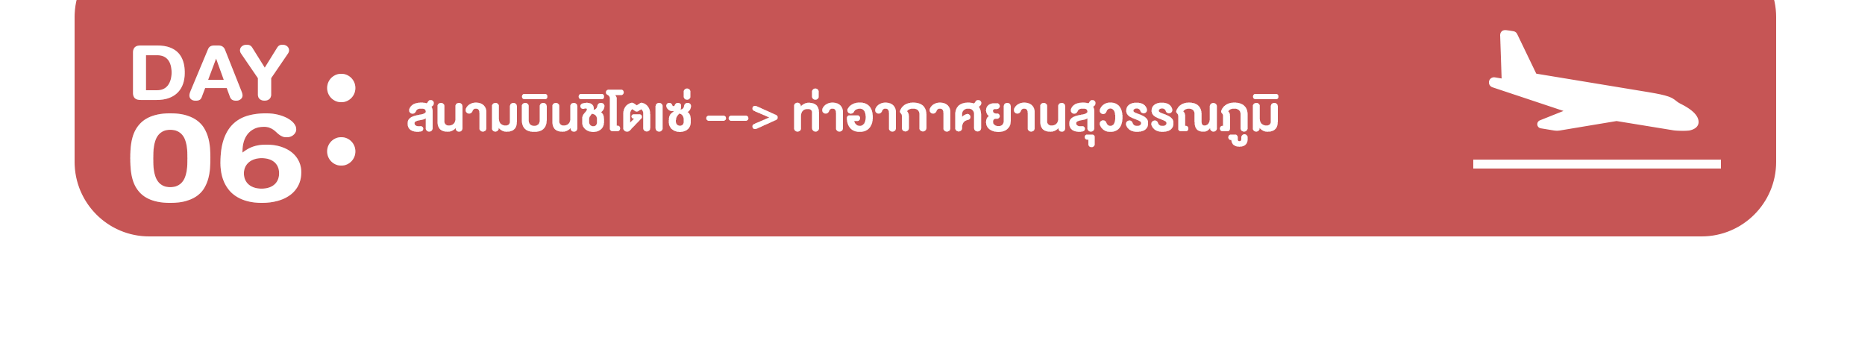
รับประทานอาหารเช้า ณ ห้องอาหารของโรงแรม (กรุณาตรวจเช็คสิ่งของและสัมภาระให้เรียบร้อย)
สมควรแก่เวลาเดินทางสู่ “สนามบินชิโตเซ่” เพื่อเดินทางกลับ
10.00 น. เหินฟ้าสู่ ประเทศญี่ปุ่น โดยสายการบินไทย แอร์เวย์ THAI AIRWAYS (TG) เที่ยวบินที่ TG 671
15.50 น. เดินทางถึงเมืองไทย พร้อมกับความประทับใจเต็มเปี่ยม

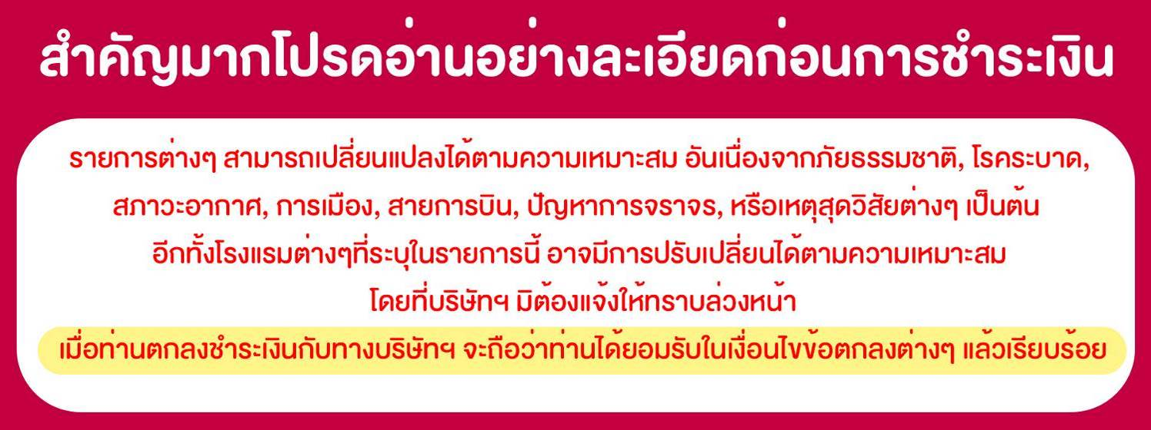

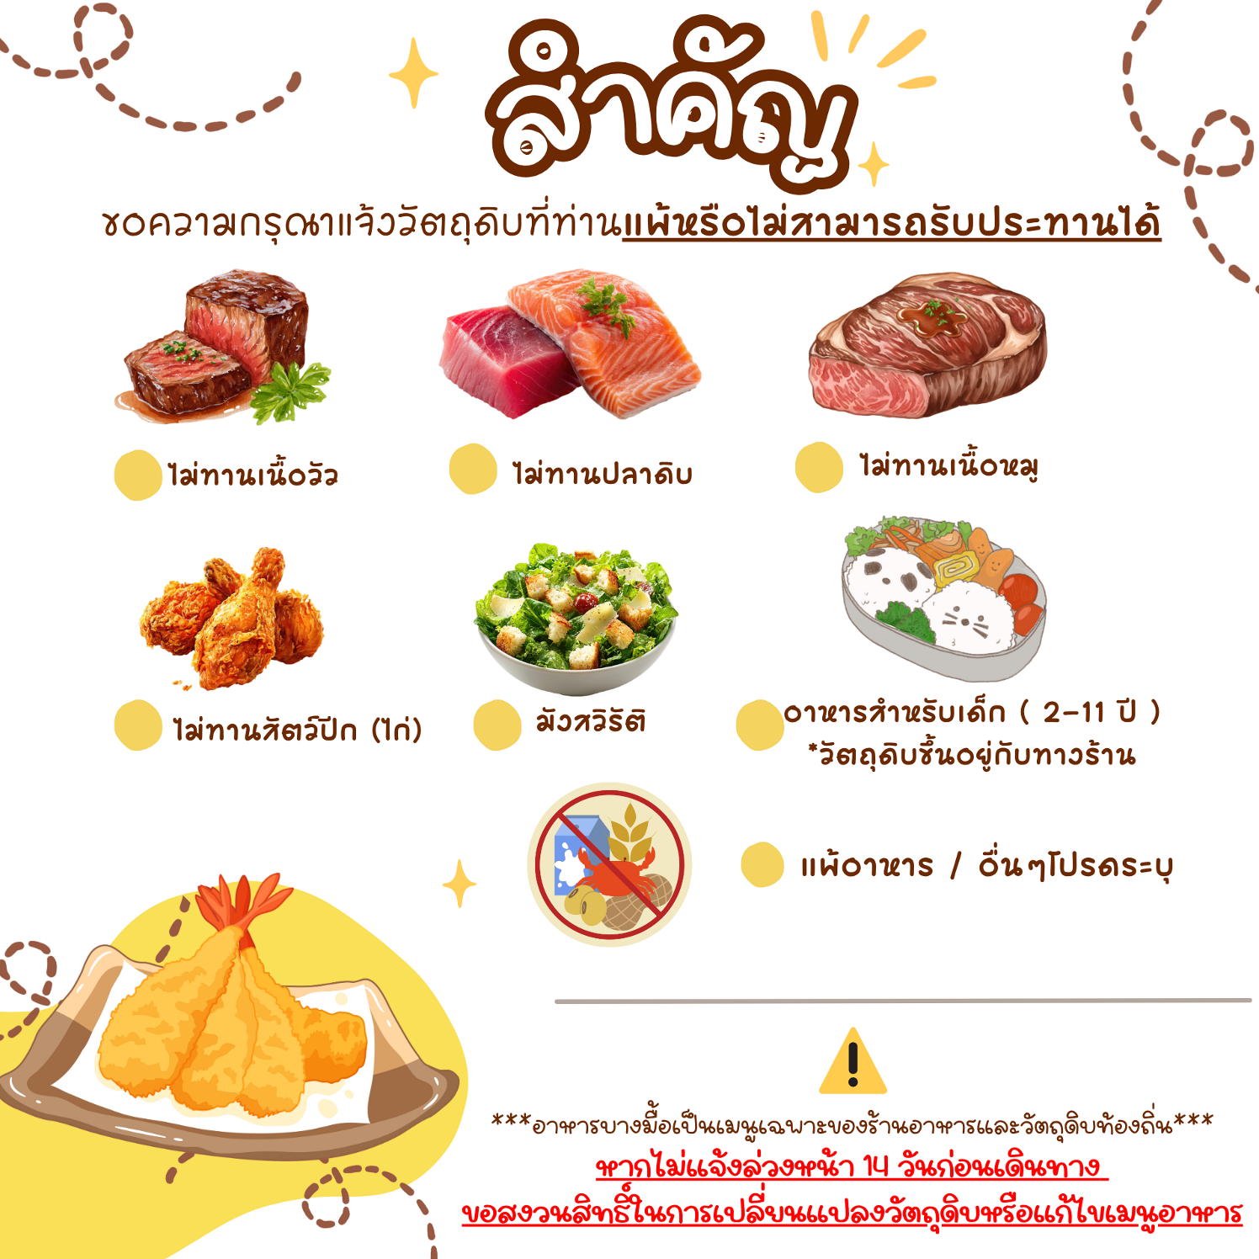

อัตราค่าบริการนี้ประกอบด้วย 2 ส่วน
1.ค่าที่พักและบริการอื่นๆที่เกี่ยวข้องในต่างประเทศ (ไม่รวมค่าตั๋วเครื่องบิน)
2.ค่าตั๋วเครื่องบิน THAI AIRWAYS

: : อัตราค่าบริการเดินทาง : :
สำหรับคณะเดินทาง 25 - 30 ท่าน (การันตีออกเดินทาง 15 ท่าน)
รหัสกรุ๊ป | วันเดินทาง | ผู้ใหญ่ | เด็กมีเตียง  ( 6-11 ปี) | เด็กไม่มีเตียง  (2-5 ปี) | จอยแลนด์  (ไม่ใช้ตั๋ว)
J-0203-S | 3 - 8 กุมภาพันธ์ 70 | 69,900 | 67,900 | 65,900 | 53,900
J-0204-S | 4 - 9 กุมภาพันธ์ 70 | 69,900 | 67,900 | 65,900 | 53,900
กรณีต้องการพักเดี่ยวจ่ายเพิ่มจากราคาผู้ใหญ่ 15,000 บาท
สำหรับเด็กทารก อายุต่ำกว่า 2 ปี (ณ. วันเดินทาง) เช็คราคาตั๋วก่อนทำการจองค่ะ

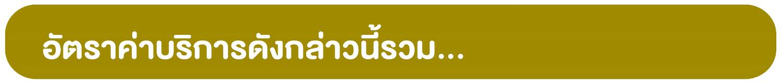
- ตั๋วเครื่องบินไป-กลับ แบบหมู่คณะตามเส้นทางและสายการบินที่ระบุในโปรแกรม (ชั้นทัศนาจร)
- ค่าภาษีสนามบินทุกแห่งตามรายการทัวร์
- ค่าธรรมเนียมน้ำมันที่สายการบินเรียกเก็บ (คำนวณ ณ วันที่ 17/06/2569)
- ค่าอาหาร, ค่าเข้าชม และค่ายานพาหนะทุกชนิด ตามที่ได้ระบุไว้ในรายการ
- โรงแรมที่พักตามระบุไว้ในรายการ หรือในระดับเดียวกัน (หัองพักคู่ TWIN หรือหัองพัก3ท่าน TRIPLE)
- การบริการของมัคคุเทศก์จากเมืองไทยตลอดการเดินทาง 1 ท่าน
- น้ำดื่มที่ญี่ปุ่นท่านละ 1 ขวด / วัน (สำหรับวันที่มีการจัดนำเที่ยว)
- ค่าประกันอุบัติเหตุในระหว่างตลอดการเดินทาง ***ไม่จำกัดอายุผู้เอาประกันภัย***
วงเงินทุนชีวิตจากอุบัติเหตุท่านละ 2,000,000 บาท ดูแลค่ารักษาพยาบาลจากอุบัติเหตุท่านละ 500,000 บาท
**แต่หากลูกค้าท่านใด สนใจซื้อเพิ่มประกันการเดินทางครอบคลุมสุขภาพค่ารักษาพยาบาล COVID-19**
สามารถแจ้งสอบถามข้อมูลเบี้ยประกันเริ่มต้น 500 บาท (ระยะเวลา 5-7วัน) กับทางบริษัทฯ ณ วันที่แจ้งสำรองที่นั่ง


- ค่าภาษีมูลค่าเพิ่ม 7% + หัก ณ ที่จ่าย 3%
- ค่าธรรมเนียมน้ำมันที่สายการบินเรียกเก็บ อาจรวมถึงมีการเรียกเก็บเพิ่มเติมในภายหลัง
- ค่าใช้จ่ายส่วนตัว อาทิ ค่าโทรศัพท์, ค่าซักรีด, ค่าเครื่องดื่มในห้องพัก และค่าอาหารที่สั่งมาในห้องพัก เป็นต้น
- ค่าอาหารและเครื่องดื่มที่สั่งพิเศษในร้านอาหาร นอกเหนือจากที่บริษัทจัดให้ ในรายการทัวร์
- ค่าน้ำหนักของกระเป๋าเดินทางในกรณีที่เกินกว่าสายการบินกำหนด (23 กิโลกรัมต่อท่าน)
- ค่าทำหนังสือเดินทาง / ต่อหน้าเล่มหนังสือเดินทาง
- ค่าทำใบอนุญาตที่กลับเข้าประเทศของคนต่างชาติ หรือต่างด้าว
- ค่าธรรมเนียมวีซ่าเข้าประเทศญี่ปุ่นของคนต่างชาติ (สำหรับคนไทยยกเว้นวีซ่าเข้าญี่ปุ่นพำนักระยะสั้นไม่เกิน 15วัน)
- ค่าเปลี่ยนแปลงตั๋วต่างๆ อาทิเช่น แก้ไขชื่อผู้เดินทาง, เปลี่ยนคนเดินทาง, เปลี่ยนเที่ยวบินกลับ (กรุณาสอบถามเจ้าหน้าที่)
- ราคาทัวร์ข้างต้นยังไม่รวมค่าทิปมัคคุเทศน์นำเที่ยวและคนขับรถรวม 1,500 บาท/ท่าน/ทริป

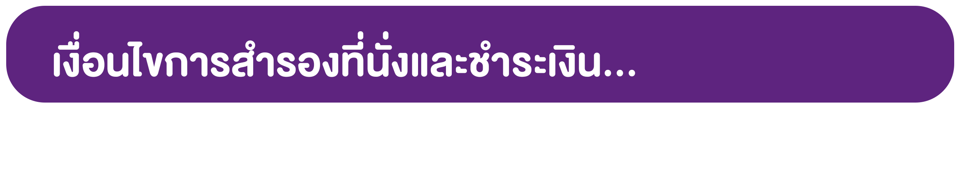
- กรุณาจองทัวร์ล่วงหน้าก่อนการเดินทาง พร้อมชำระมัดจำที่นั่งละ 30,000 บาท เพื่อการันตีสิทธิ์ที่นั่งของท่าน
กรณีลูกค้าทำการจองน้อยกว่าวันเดินทาง 35 วัน ทางบริษัทฯขอสงวนสิทธิ์ในการเก็บค่าทัวร์เต็มจำนวนทันที
- ส่วนที่เหลือชำระก่อนการเดินทางไม่น้อยกว่า 35 วัน มิฉะนั้นถือว่าท่านยกเลิกการเดินทางโดยอัตโนมัติ
(ทางบริษัทฯ อาจมีการเรียกเก็บส่วนที่เหลือทั้งหมดก่อน 35 วัน อันเนื่องจากคณะที่เดินทางนั้นถูกจองเต็มเร็วกว่าปกติ
หรือจำเป็นต้องออกตั๋วเครื่องบิน เพื่อเลี่ยงการเก็บส่วนค่าธรรมเนียมเชื้อเพลิง และค่าภาษีสนามบินที่มีการเปลี่ยนแปลง)
- พร้อมส่งสำเนาหนังสือเดินทางให้เจ้าหน้าที่ฝ่ายขาย, เลขสะสมไมล์ (หากมี), ประเภทอาหารที่ทานไม่ได้หรือประเภทอาหารที่ทำให้เกิดการแพ้ เช่น เนื้อวัว อาหารทะเล เป็นต้น ท่านสามารถแจ้งรีเควสอื่นๆ เพิ่มเติมกับเจ้าหน้าที่ เพื่ออำนวยความสะดวกก่อนการเดินทาง

**กรณีที่ลูกค้ามีการชำระค่าทัวร์ทั้งหมดหรือบางส่วน
ทางบริษัทฯถือว่าท่านยอมรับเงื่อนไขและข้อตกลงต่างๆที่ทางทัวร์ระบุไว้ทั้งหมดนี้แล้ว**

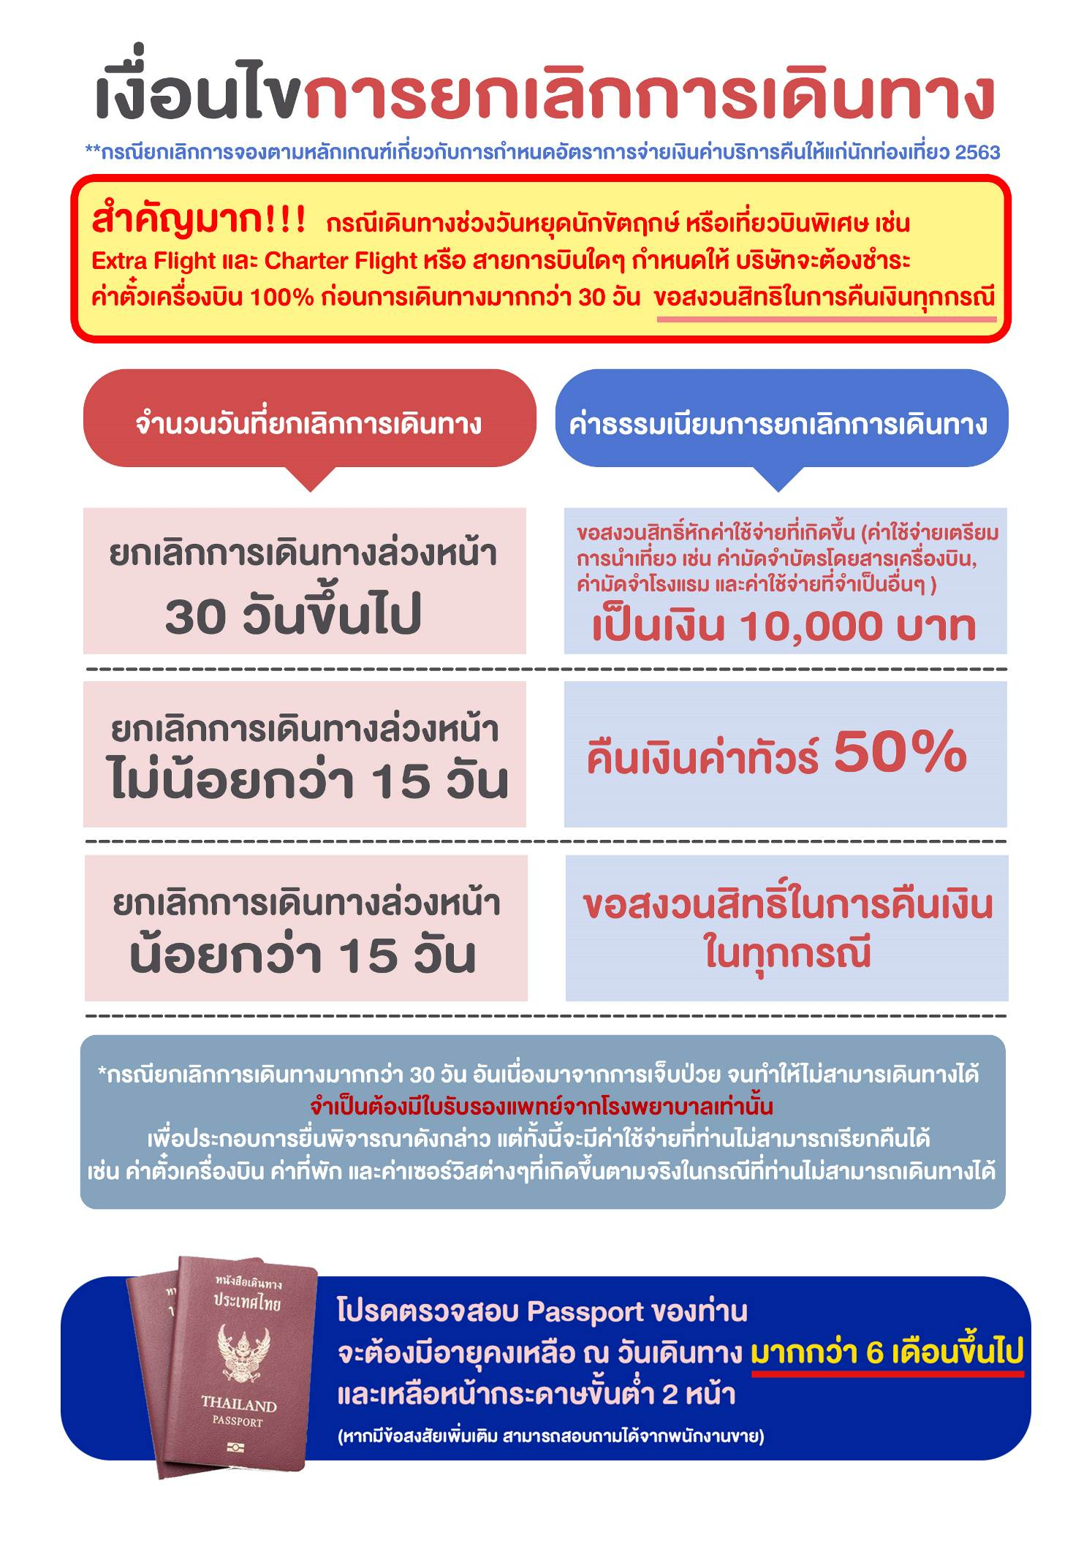


- บริษัทฯ ขอสงวนสิทธิ์ในการเลื่อนหรือยกเลิกการเดินทาง หากคณะทัวร์มีผู้เดินทางต่ำกว่า 15 ท่าน โดยจะแจ้งให้ผู้เดินทางทราบล่วงหน้าอย่างน้อย 15 วัน ก่อนการเดินทาง(อาจเปลี่ยนแปลงราคาในกรณีที่มีผู้ร่วมเดินทางไม่ถึงจำนวนที่ระบุ)
- กรณีท่านมีการเดินทางด้วยตั๋วเครื่องบินภายในประเทศหรือออกตั๋วโดยสารระหว่างประเทศเอง ต้องรบกวนแจ้งให้กับเราทราบ ณ วันที่สำรองที่นั่ง หากไม่มีการแจ้งเรื่องไว้ จะไม่สามารถเรียกร้องค่าเสียหายที่เกิดขึ้นจากตั๋วเครื่องบินดังกล่าวได้
- กรุณา อย่าขีดเขียน ฉีก หรือประทับตราใดๆ ที่ไม่เกี่ยวข้อง ลงในหนังสือเดินทาง หากทางสายการบินไม่อนุญาตให้ เช็คอิน หรือตำรวจตรวจคนเข้าเมืองประเทศนั้นๆ ปฎิเสธการเข้า-ออกประเทศ ทางบริษัทไม่รับผิดชอบทุกกรณี
- การให้บริการของรถบัสนำเที่ยวในประเทศญี่ปุ่นมีข้อกำหนดตามกฎหมายช่วงเวลา 08:00น.-19:00น. ขอสงวนสิทธิ์ในการปรับเปลี่ยนการเดินทางตามสถานการณ์อย่างเหมาะสม
- ที่นั่งบนเครื่องบินของกรุ๊ปทัวร์เป็นไปโดยสายการบินเป็นผู้กำหนด ซึ่งทางบริษัทฯ แจ้งคำขอได้ตามขั้นตอน แต่ไม่สามารถเข้าไปแทรกแซงจัดการแทนได้
- มาตรฐานของโรงแรมในประเทศญี่ปุ่นนั้น จะมีความแตกต่างกันกับมาตรฐานระดับสากล
  - 1. ห้อง SGL (ห้องนอนเดี่ยว) ขนาดเตียงประมาณ 130-140 ซ.ม. ตามมาตรฐานของโรงแรมในประเทศญี่ปุ่น
  - 2. ห้อง TWN (ห้องนอนคู่) ประเภทนิยมตามมาตรฐานการพักคู่สำรับ 2 เตียง (WESTERN ROOM)
  - 3. ห้อง DOUBLE (ห้องนอนคู่) **บางโรงแรมมีขนาดเตียงเล็กเท่าห้อง SINGLE ขนาดเตียงประมาณ
130-140 ซ.ม. ซึ่งบางโรงแรมจะมีห้องประเภทนี้ไม่เพียงพอ ทางบริษัทจะจัดเป็นห้อง (TWIN) ให้ลูกค้าโดยอัตโนมัติ
  - 4. ห้อง TRIPLE (ห้องสามเตียง) ***บางโรงแรมจะมีห้องพักประเภทสามเตียงไม่เพียงพอ รวมถึงบางโรงแรมอาจไม่มีบริการห้องประเภทนี้ ท่านจะได้พักเป็น ห้อง TWN + ฟูกเสริม สำหรับ 1 ท่าน หรืออาจมีความจำเป็นที่ต้องแยกพักแบบ (TWIN+SINGLE) โดยขึ้นอยู่กับดุลพินิจของโรงแรม ซึ่งทางบริษัทฯ แจ้งคำขอได้ตามขั้นตอน แต่ไม่สามารถเข้าไปแทรกแซงจัดการแทนได้
**หากลูกค้าไม่สะดวกพักเป็นเตียงเสริมหรือฟูกเสริม ท่านสามารถติดต่อแจ้งเปลี่ยนเป็นพักเดี่ยวได้ (โดยมีค่าใช้จ่ายพักเดี่ยวเพิ่มเติม)
**กรณีครอบครัวเลือกประเภทห้องพักไม่ตรงกัน TWN+SGL+TRP ห้องพักแต่ละประเภท ขึ้นอยู่กับการจัดแปลนห้องพักของแต่ละโรงแรม อาจจะไม่ได้อยู่ชั้นเดียวกัน หรืออยู่ติดกัน

- บริษัทฯ ขอสงวนสิทธิ์เก็บค่าภาษีสนามบินทุกแห่งและภาษีตั๋วทุกชนิดเพิ่ม หากสายการบินปรับขึ้นก่อนวันเดินทาง
- หากท่านไม่เดินทางกลับพร้อมคณะทัวร์ ตั๋วเครื่องบินขากลับซึ่งยังไม่ได้ใช้ ไม่สามารถนำมาขอคืนเงินได้
- ในระหว่างการท่องเที่ยวนี้ หากท่านไม่ใช้บริการใดๆ ไม่ว่าทั้งหมดหรือบางส่วน ถือว่าท่านสละสิทธิ์ ไม่สามารถเรียกร้องขอคืนค่าบริการได้
- ค่าบริการที่ท่านชำระกับทางบริษัทฯ เป็นการชำระแบบเหมาขาด และทางบริษัทฯได้ชำระให้กับบริษัทฯ ตัวแทนแต่ละแห่งแบบเหมาขาดเช่นกัน ดังนั้นหากท่านมีเหตุอันใดที่ทำให้ท่านไม่ได้ท่องเที่ยวพร้อมคณะตามรายการที่ระบุไว้ ท่านจะขอคืนค่าบริการไม่ได้
- หากท่านถูกเจ้าหน้าที่ตรวจคนเข้าเมืองของประเทศนั้นๆ ปฏิเสธการเข้า-ออกเมือง ด้วยเหตุผลใดๆ ก็ตาม ถือเป็นเหตุผลซึ่งอยู่นอกเหนืออำนาจและความรับผิดชอบของบริษัทฯ ทางบริษัทฯขอสงวนสิทธิ์ที่จะไม่คืนเงินบางส่วนหรือทั้งหมด
- หากท่านถูกปฏิเสธการเข้า-ออกเมือง ไม่ว่าประเทศใดจนทำให้ท่านไม่สามารถเดินทางต่อไปได้ คณะทัวร์ท่านอื่นๆ รวมถึงไกด์จะไม่สามารถรอท่าน ณ สนามบินได้ จำเป็นต้องออกเดินทางตามโปรแกรมที่วางไว้ แต่ทางตัวแทนบริษัทฯ จะทำหน้าที่ประสานงานและเจ้าหน้าที่จะทำการติดต่อช่วยเหลือท่านเป็นระยะ
- บริษัทฯ จะไม่รับผิดชอบในกรณีที่กองตรวจคนเข้าเมืองของประเทศไทยงดออกเอกสารเข้าเมืองให้กับชาวต่างชาติ หรือ คนต่างด้าวที่พำนักอยู่ในประเทศไทย แต่จะทำหน้าที่ช่วยเหลือเจรจา แต่อำนาจสิทธิ์ขาดเป็นของทางกองตรวจคนเข้าเมือง
- บริษัทฯ ขอสงวนสิทธิ์ที่จะไม่รับผิดชอบต่อค่าใช้จ่ายใดๆ ในกรณีที่เกิดเหตุสุดวิสัย เช่น การยกเลิกหรือล่าช้าของสายการบิน, อุบัติเหตุ, ภัยธรรมชาติ, การนัดหยุดงาน, การจลาจล หรือสิ่งของสูญหายตามสถานที่ต่าง ๆ ที่เกิดเหนืออำนาจควบคุมของบริษัทฯ
- บริษัทฯ จะทำหน้าที่เป็นตัวแทนในการเรียกร้องค่าชดใช้จากสายการบิน, โรงแรมหรือบริษัทขนส่งเมื่อเกิดการสูญหายของ สัมภาระระหว่างการเดินทาง แต่จะไม่รับผิดชอบต่อการสูญหายดังกล่าว
- บริษัทฯ ขอสงวนสิทธิ์ที่จะเปลี่ยนแปลงรายการทัวร์ตามความเหมาะสม และสถานการณ์ต่างๆ ทั้งนี้ทางบริษัทฯ จะยึดถือและคำนึงถึงความปลอดภัย รวมถึงประโยชน์สูงสุดของลูกค้าส่วนมากเป็นสำคัญ
- เมื่อท่านตกลงชำระเงินไม่ว่าทั้งหมดหรือบางส่วนกับทางบริษัทฯ จะถือว่าท่านได้ยอมรับในเงื่อนไขข้อตกลงต่างๆ แล้ว

